
 | Gebt die Aufgabenstellung in euren eigenen Worten wieder. Klärt dabei, wie ihr die Aufgabe verstanden habt. |  | Gebt die Aufgabenstellung in euren eigenen Worten wieder. Klärt dabei, wie ihr die Aufgabe verstanden habt.
Antwort 1:  Wir sollen klären, woher die Kraft kommt, die den Wasserstrahl ablenkt und wie sie wirkt. |  | Antwort 1:  Wir sollen klären, woher die Kraft kommt, die den Wasserstrahl ablenkt und wie sie wirkt.

 | Ausgangspunkt für die Ablenkung ist das geriebene Plastiklineal. Erinnert euch daran, was ihr im Physikunterricht darüber erfahren habt. | Ausgangspunkt für die Ablenkung ist das geriebene Plastiklineal. Erinnert euch daran, was ihr im Physikunterricht darüber erfahren habt.
Antwort 2:  Beim Reiben eines Gegenstandes aus Kunststoff mit einem Tuch kommt es zu einer Ladungstrennung.  Das elektrostatisch aufgeladene Lineal erzeugt um sich herum ein elektrisches Feld. |  | Antwort 2:  Beim Reiben eines Gegenstandes aus Kunststoff mit einem Tuch kommt es zu einer Ladungstrennung.  Das elektrostatisch aufgeladene Lineal erzeugt um sich herum ein elektrisches Feld.

 | Ihr habt bereits gelernt,  dass Wassermoleküle Dipoleigenschaften haben. Was passiert als erstes, wenn sie in ein elektrisches Feld gelangen? | Ihr habt bereits gelernt,  dass Wassermoleküle Dipoleigenschaften haben. Was passiert als erstes, wenn sie in ein elektrisches Feld gelangen?
Antwort 3:  Ein elektrischer Dipol richtet sich in einem Feld so aus, dass die entgegensetzte Ladung dem Ladungszentrum gegenüber liegt.  Es werden nicht alle Wassermoleküle so ausgerichtet, aber eine großer Teil. |  | Antwort 3:  Ein elektrischer Dipol richtet sich in einem Feld so aus, dass die entgegensetzte Ladung dem Ladungszentrum gegenüber liegt.  Es werden nicht alle Wassermoleküle so ausgerichtet, aber eine großer Teil.

 | Überlegt, welche Kräfte zwischen den ausgerich-teten Dipolen und dem geriebenen Lineal auftreten.  Macht eine Skizze und nehmt dabei an, dass das Lineal negativ geladen ist. |  | Überlegt, welche Kräfte zwischen den ausgerich-teten Dipolen und dem geriebenen Lineal auftreten.  Macht eine Skizze und nehmt dabei an, dass das Lineal negativ geladen ist.
Antwort 4:  Zwischen dem elektrostatisch aufgeladenen Lineal und den Wasserdipolen gibt es sowohl Anziehung (entgegengesetzte Ladungen) wie auch Abstoßung.  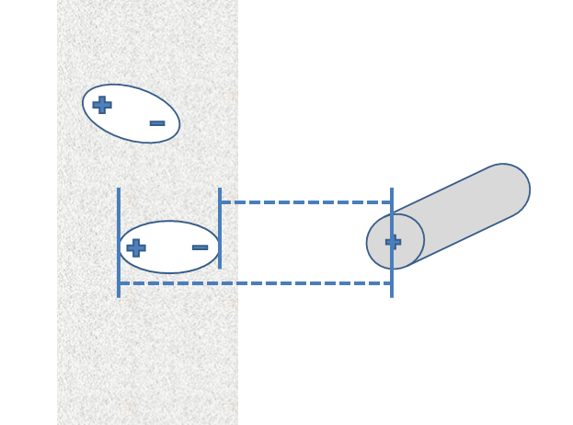 |  | Antwort 4:  Zwischen dem elektrostatisch aufgeladenen Lineal und den Wasserdipolen gibt es sowohl Anziehung (entgegengesetzte Ladungen) wie auch Abstoßung.

Wenn sowohl anziehende wie auch abstoßende Kräfte zwischen Lineal und Wassermolekülen wirken, wie kommt es dann zu einer Ablenkung?  Erinnert euch daran, was ihr über Kräfte zwischen unter-schiedlichen Ladungen wisst und wovon sie abhängen! |  |  | Wenn sowohl anziehende wie auch abstoßende Kräfte zwischen Lineal und Wassermolekülen wirken, wie kommt es dann zu einer Ablenkung?  Erinnert euch daran, was ihr über Kräfte zwischen unter-schiedlichen Ladungen wisst und wovon sie abhängen!
Antwort 5:
Zu einer Ablenkung kann es nur kommen, wenn die anziehenden Kräfte größer sind als die abstoßenden.
Das negative Ende des Dipols ist etwas weiter vom negativ geladenen Lineal entfernt als das positive. Je näher zwei entgegengesetzte Ladungen sind, desto größer ist die Anziehungskraft und umgekehrt.
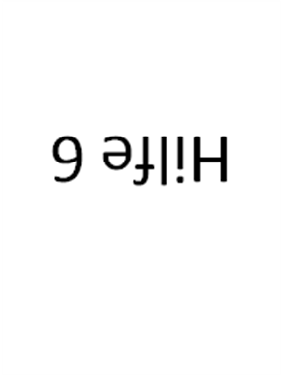
 | Jetzt habt ihr alles zusammen und könnt die gestellte Frage beantworten, warum der Wasserstrahl abgelenkt wird. |  | Jetzt habt ihr alles zusammen und könnt die gestellte Frage beantworten, warum der Wasserstrahl abgelenkt wird.
Antwort 6:  Im elektrischen Feld, das durch das negativ aufgeladene Lineal erzeugt wird, richten sich die Wasser-Dipole teilweise aus.  Weil die positiven Enden dem negativ geladenen Lineal näher sind als die negativ geladenen und weil die Kräfte zwischen Ladungen umso größer sind, je kleiner der Abstand ist, überwiegt die Anziehung gegenüber der Abstoßung: Der Wasserstrahl wird abgelenkt. |  | Antwort 6:  Im elektrischen Feld, das durch das negativ aufgeladene Lineal erzeugt wird, richten sich die Wasser-Dipole teilweise aus.  Weil die positiven Enden dem negativ geladenen Lineal näher sind als die negativ geladenen und weil die Kräfte zwischen Ladungen umso größer sind, je kleiner der Abstand ist, überwiegt die Anziehung gegenüber der Abstoßung: Der Wasserstrahl wird abgelenkt.
Aufgabe
Wasser – aus der Bahn gebracht
Ihr habt selbst ein Experiment durchgeführt, bei dem ihr einen Wasserstrahl mittels eines an Wollstoff geriebenen Plastiklineals abgelenkt habt: Der Wasserstrahl wurde aus der Senkrechten zum elektrisch aufgeladenen Gegenstand hin „gebogen“.
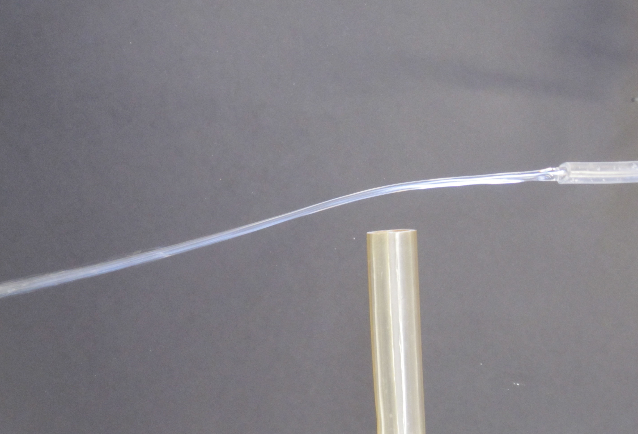
Eure Aufgabe
Findet unter Nutzung eures Vorwissens heraus, welche Kräfte wirken und wie die Ablenkung schließlich zustande kommt.
Quelle: L. Stäudel: Dipol Wasser. Eine Aufgabe mit gestuften Hilfen. In: Unterricht Chemie 22. Jg,, H. 122 (2011), S. 14 – 15

Aufgabe
Wasser – aus der Bahn gebracht
Ihr habt selbst ein Experiment durchgeführt, bei dem ihr einen Wasserstrahl mittels eines an Wollstoff geriebenen Plastiklineals abgelenkt habt: Der Wasserstrahl wurde aus der Senkrechten zum elektrisch aufgeladenen Gegenstand hin „gebogen“.
Eure Aufgabe
Findet unter Nutzung eures Vorwissens heraus, welche Kräfte wirken und wie die Ablenkung schließlich zustande kommt.
Quelle: L. Stäudel: Dipol Wasser. Eine Aufgabe mit gestuften Hilfen. In: Unterricht Chemie 22. Jg,, H. 122 (2011), S. 14 – 15

